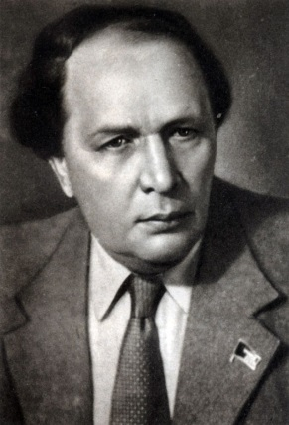
Аляксей Мікалаевіч Талстой нарадзіўся 10 студзеня 1883 (29 снежня 1882 г. – па старым стылі) у сям'і Мікалая Аляксандравіча Талстога і Аляксандры Лявонцьеўны Тургеневай. У 1897 г. сям'я Аляксея Талстога пераехала ў Самару. У 1901 г. выехаў у Пецярбург.
У 1907 годзе Талстой выдаў зборнік вершаў «Лірыка», а ў 1908 годзе часопіс «Нява» апублікаваў і прозу пачаткоўца пісьменніка – апавяданне «Старая вежа». У 1908 г. выходзіць яго другая кніга вершаў «За сінімі рэкамі». Ужо ў Маскве, куды ў 1912 г. пераехаў пісьменнік, ён пачаў супрацоўніцтва з «Рускімі ведамасцямі», дзе друкаваў сваю прозу малога жанру.
Калі пачалася Першая Сусветная вайна, Талстой прыняў рашэнне адправіцца на фронт ваенным карэспандэнтам. І ў гэты час шляхі вядомага рускага пісьменніка праляглі праз Лунінец. Гэтае наведванне апісана ў главе "Сустрэча з Аляксеем Талстым" у кнізе Міколы Калінковіча "Палескія дні Аляксандра Блока" (Мінск,1985).
Пасля рэвалюцыі заняўся вывучэннем асобы Пятра I. У 1918 годзе пераяжджае ў Адэсу, потым у Парыж, Берлін. Удалечыні ад радзімы напісаны творы Талстога «Дзяцінства Мікіты», «Аэліта», «Чорная пятніца». Пасля вяртання ў СССР выдадзена трылогія «Блуканне па пакутах». Найвялікшым творам Аляксея Талстога лічыцца гістарычны раман «Пётр Першы».
Аляксей Талстой і Лунінец
- Іх імёны звязаны з нашым краем: пісьменнік Алясей Талстой // Памяць. Лунінец : гіст. – дакум. хронік . - Мінск,1995. С.161-163.
- Калінковіч, М. Сустрэча з Аляксеем Талстым // Калінковіч, М. Палескія дні Аляксандра Блока / Мікола Калінковіч. - Мінск: Мастацкая літаратура,1985. С. 76-85.

